LABORATÓRIO DE ELETRÔNICA EMBARCADA

1­a Laboratório

**Diodo semicondutor polarizado diretamente e reversamente.**

**Diodo semicondutor como retificador, e como regulador de tensão.**

**Turma:**

**Grupo:**

|  |  |
| --- | --- |
| **RA** | **Nome** |
| 24001613 | Nicolas Laredo Alves de Araujo |
| 24003650 | Bernardo Duque Souza Atadia |
|  |  |
|  |  |
|  |  |

**Observação:**

* Em 1, o valor de Vdc é 12V.
* Em 2 a 4 o valor de Vac é de 12 Vp, e 60 Hz de frequência.

1. **Diodo polarizado diretamente e reversamente.**
   1. Simule os circuitos das figuras abaixo no PSpice.
   2. Calcule e meça as correntes que atravessam os circuitos.
   3. Calcule e meça as quedas de tensão em R1 e D1.
   4. Compare com os resultados simulados.
   5. Comente os resultados.

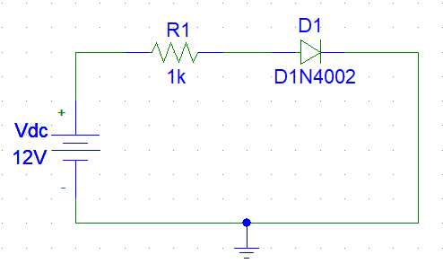

**REFERENTE AO CIRCUITO 1:**

1. Calcule e meça as correntes que atravessam os circuitos.

Ir1 = Id1 = Ifonte = 11,3mA -> U=r.i -> 12-0,7 = 1000.i -> i = 11,3mA

1. Calcule e meça as quedas de tensão em R1 e D1.

Ur1 = Ir1 . r1 -> Ur1 = 11,3.10-³ . 10³ = 11,3 V || Ud1 = 0,7 V – Padrão Diodo e ( U = Ur1 + Ud1 -> 12 = 11,3 + Ud1 -> Ud1 = 0,7 V)

1. Compare com os resultados simulados.

Os resultados TEORICOS e SIMULADOS se assemelham, porém no cálculo da queda de tensão do resistor o resultado teórico de 11,3 V não é observado no simulador, obtendo um valor de 11,30237 V, fazendo com que, assim, a queda de tensão no diodo também seja alterada de 0,7 V para 0,69763V. Os resultados da corrente na teoria e no simulador são iguais.

1. Comente os resultados.

O motivo para essa diferença nos resultados deve-se ao simulador tentar simular um resistor REAL onde sua resistência não é perfeitamente igual a sua teórica, como no exemplo, o resistor na realidade não possui 1000 Ohms e sim algo entorno de +-5% desse valor, dessa forma, como o simulador utiliza essa margem, os resultados teóricos e práticos vão se deferir minimamente.

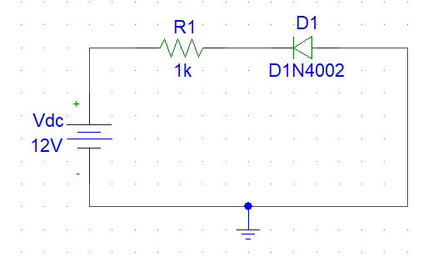

**REFERENTE AO CIRCUITO 2:**

1. Calcule e meça as correntes que atravessam os circuitos.

Ir1 = Id1 = Ifonte = 0 A -> Isso se deve ao fato de o diodo estar bloqueado a passagem de corrente nesse sentido no circuito ( O diodo foi invertido em relação ao circuito 1, mas a fonte não, assim bloqueando a passagem de corrente nesse sent

1. Calcule e meça as quedas de tensão em R1 e D1.

Ur1 = Ir1 . r1 -> Ur1 = 0 . 10³ = 0 V || Ud1 = 0 V -> Não há corrente no circuito, não havendo, assim, Tensão.

1. Compare com os resultados simulados.

Os resultados TEORICOS e SIMULADOS se diferem, pois os resultados teóricos não consideram a pequena passagem de corrente que o diodo permite na realidade, fator que o simulador leva em consideração, simulando essa pequena passagem de corrente que o diodo permite, já que ele não é um diodo perfeito. Dessa forma, os resultados de 0 V e 0 A são, na verdade, de 12V e 14,37 nA.

1. Comente os resultados.

O resultado observado se deve ao fator de o diodo não conseguir bloquear completamente a passagem de corrente no sentido oposto por limitações físicas, pois estamos trabalhando com componentes reais e não perfeitos, dessa forma, há a passagem de corrente, mesmo que pequena.

1. **Retificador de meia onda:**
2. Simule os circuitos das figuras abaixo no PSpice.
3. Registre as formas de onda de saída, copie e cole as figuras das formas de onda geradas.
4. Qual é a função do capacitor C1 inserido no segundo circuito?
5. 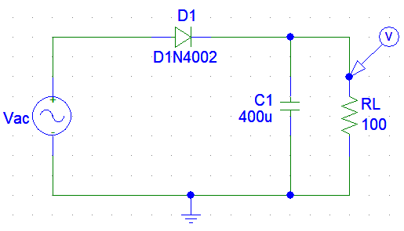Compare os resultados e comente os resultados.

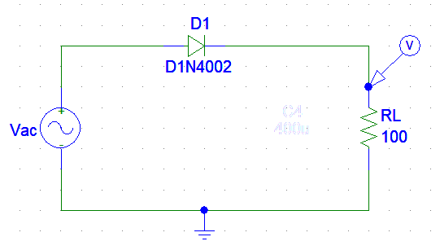

**REFERENTE AOS CIRCUITOS 1 E 2:**

1. Registre as formas de onda de saída, copie e cole as figuras das formas de onda geradas.

**GRÁFICO CIRCUITO 1:**

**GRÁFICO CIRCUITO 2:**

1. Qual é a função do capacitor C1 inserido no segundo circuito?

A função do capacitor no circuito 2 é de tentar diminuir a variação da tenção ao longo do tempo, já que, ele está ligado à uma fonte alternada, ou seja, a tensão variaria ao longo do tempo, e o capacitor C1 tenta diminuir essa oscilação, tentando manter ela contínua.

1. Compare os resultados e comente os resultados.

Os resultados diference principalmente na variação da tensão ao longo do tempo. O circuito 1, que não possui o capacitor C1, tem uma variação bem maior da tensão, já que, ele apenas possui um diodo para “filtrar” esta tensão. O Diodo apenas retira dessa oscilação a parte em que a corrente é invertida, pelo fato, do diodo apernas permitir a passagem em um sentido de corrente.

No circuito 2, a oscilação é mais filtrada pela adição do capacitor, ele tem a função de, quando a tensão está aumentando se carregar para que, quando a tensão começar a decair, ele se descarregar e tentar manter a tensão o mais estável possível.

1. **Retificador de onda completa:**
2. Simule os circuitos das figuras abaixo no PSpice.
3. Registre as formas de onda de saída, copie e cole as figuras das formas de onda geradas.
4. Qual é a função do capacitor C1 inserido no segundo circuito?
5. Compare os resultados e comente os resultados.

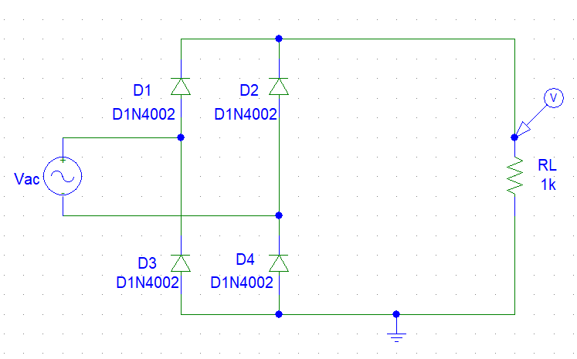

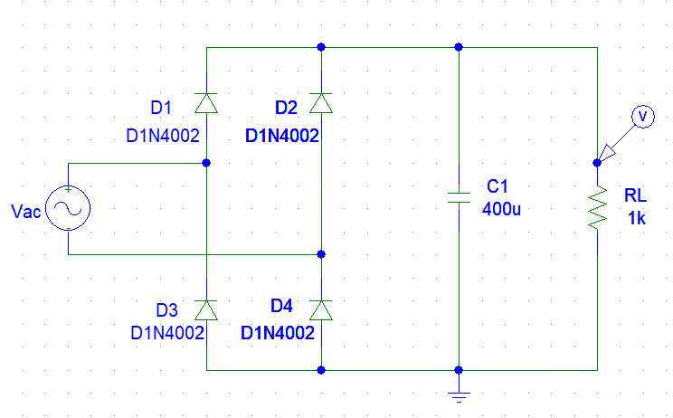

**Referente ao circuito 1 e 2:**

1. Registre as formas de onda de saída, copie e cole as figuras das formas de onda geradas.

**Circuito 1:**

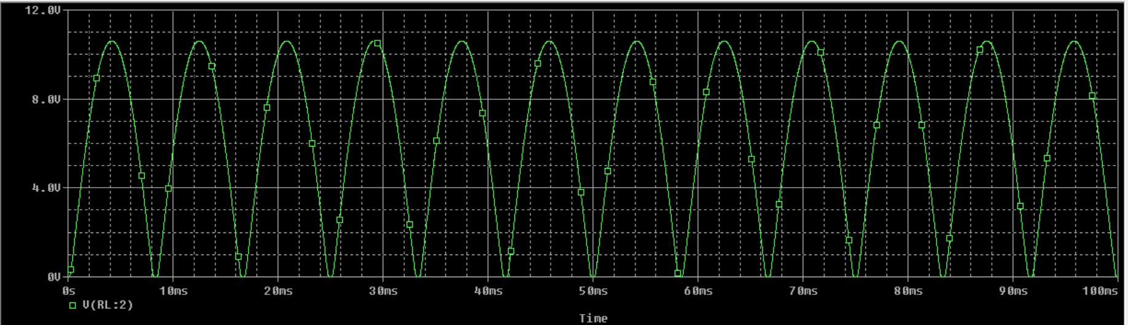

**Circuito 2:**

1. Qual é a função do capacitor C1 inserido no segundo circuito?

A função do capacitor inserido no circuito é de “filtrar” a onda senoidal que refere-se a tensão do circuito 1, tentando gerar e aproximar essa onda para uma tensão linear, ou seja, tentar transformar uma corrente alternada em uma continua.

1. Compare os resultados e comente os resultados.

No circuito 1, temos o espelhamento da parte negativa da senoide, gerando um novo gráfico da tensão em que, apenas temos a parte positiva da oscilação da tensão, porém ainda variando como uma senoide, dessa forma, esse novo gráfico e tensão possui uma frequência de duas vezes maior em relação ao original. Todo esse processo é feito para tentar diminuir a variação da corrente ao longo do tempo. Ao adicionar um capacitor á esse circuito, gerando o segundo, temos a tentativa de “filtrar” ainda mais essa oscilação, o capacitor é carregado quando a tensão do circuito aumenta, quando essa corrente começa a decair, o capacitor começa a descarregar, “suprindo” essa queda na tensão, assim transformando-a em algo mais próxima a algo linear, retirando a “frequência” da variação da tensão ( corrente contínua).

1. **Fonte de alimentação DC simples com retificador de onda completa e regulador de tensão:**

* O diodo Zener D5 possui a tensão nominal de operação de 4,7Vdc.
* Considere Izmin 10% de Izmáx.

1. Simule o circuito da figura abaixo no PSpice.
2. Registre as formas de onda de saída, copie e cole as figuras das formas de onda geradas.
3. Qual a função do diodo Zener incluindo neste circuito?
4. Quais os limites mínimo e máximo teóricos do valor da carga RL para que o diodo Zener opere corretamente? Para os valores teóricos siga a informação da especificação em anexo.
5. No simulador, verifique os limites mínimo e máximo de RL determinados pelos cálculos. Comente os resultados e eventuais diferenças entre os valores calculados e simulados.

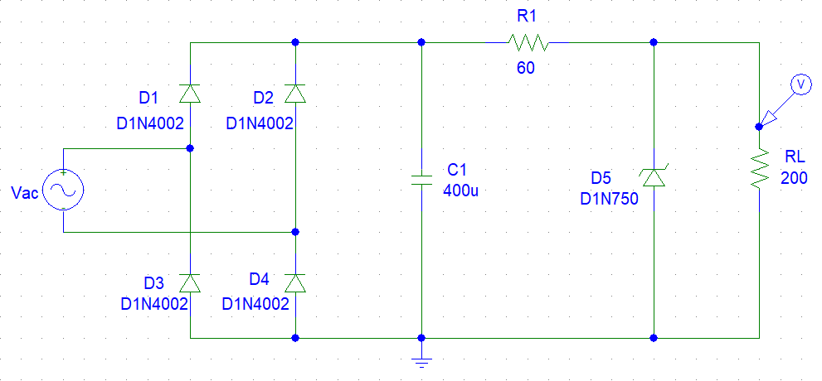

**Referente ao circuito 1:**

1. Registre as formas de onda de saída, copie e cole as figuras das formas de onda geradas.

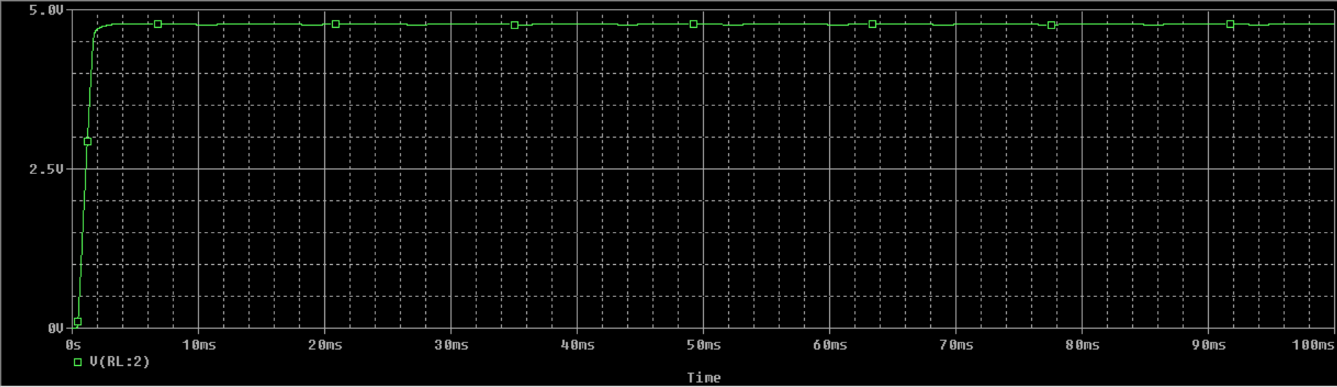

1. Qual a função do diodo Zener incluindo neste circuito?

A função do diodo Zener no circuito é tentar diminuir ainda mais a variação da tensão que passa para o circuito final, tentando aproximar o máximo possível o gráfico da tensão ao longo do tempo á uma função linear.

1. Quais os limites mínimo e máximo teóricos do valor da carga RL para que o diodo Zener opere corretamente? Para os valores teóricos siga a informação da especificação em anexo.

Os valores teóricos para o diodo Zener de operação nominal de 4,7V é de 75 mA no máximo e 7,5 mA no mínimo. Assim sendo as resistências mínimas e máximas do circuito pós Zener, 62,67 Omhs e 626,7 Omhs.

1. No simulador, verifique os limites mínimo e máximo de RL determinados pelos cálculos. Comente os resultados e eventuais diferenças entre os valores calculados e simulados.

No simulador, verificamos que os valores de referência mínimo e máximo possuem uma resposta real, quando utilizamos uma resistência menor que a estabelecida como mínima, obtemos a parada do funcionamento do diodo Zener, já que, saímos da sua zona de funcionamento. Quando utilizamos uma resistência maior que a máxima estabelecida, no simulador não obtemos uma resposta clara do problema de ser utilizada, mas na pratica vemos que o diodo queima quando utilizada. Ao utilizar valores muitos próximos dos limites teóricos observamos a parada gradual do funcionamento do componente.

